**产品留存数据分析**

**需求背景**

项目方希望验证任务对用户增长的实际价值。为此，需要一个功能来对比 **做任务用户** 与 **没做任务用户**  **留存率**，并剔除老用户干扰。

**需求概览**

1. 在 Analytics 功能下增加 Dapp Retention 模块
2. 项目方通过线下沟通对接需要过滤的老用户数据(可选)
3. 计算用户使用产品的日留存和周留存数据

**需求描述**

需求描述按用户的使用流程说明.

1. **功能入口**

在 Analytics 功能下增加 Dapp Retention 模块

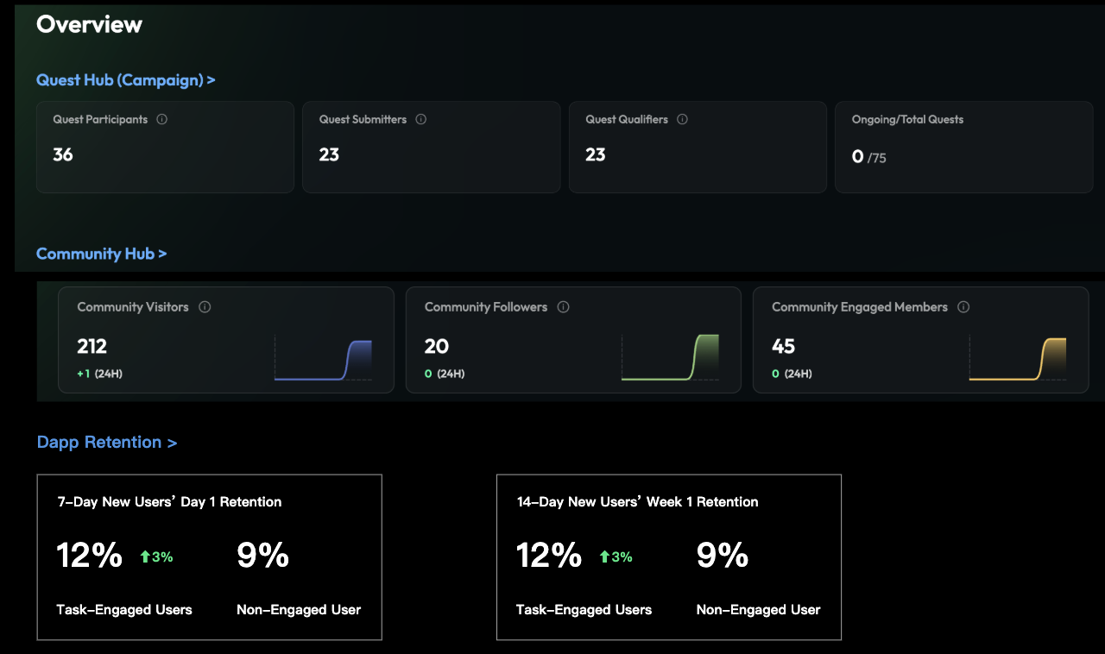

1. 点击 Dapp Retention 后进入分析详情页
2. 仅针对白名单用户开放该功能入口

要补充未接入的样式.

2. **分析详情页 (预览状态)**

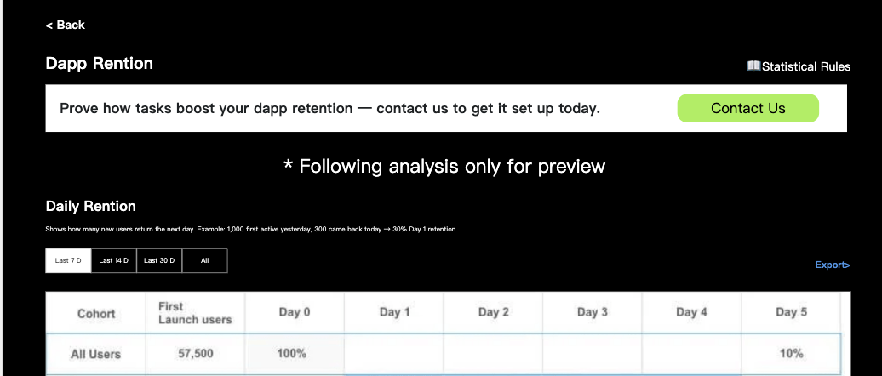

当用户没接入之前, 使用预览状态样式

**横幅文案:**  
Prove how tasks boost dapp retention — contact us to get it set up today.

**交互逻辑:**

* 点击 contact us 后, 打开跳转链接: https://t.me/Taskonpremium

预览状态下, 需要提供假数据给用户查看这个板块下有数据的状态是什么样的.

3. **数据统计**

**统计用户范围:**

1. 剔除老用户, 仅分析新用户, 老用户范围通过线下沟通确认(可通过合约交互或手工清单确认)
2. 使用 taskon 的 user_id 作为用户标识统计

**统计时间范围:**

1. 开始分析的日期线下制定

**留存率计算规则：**

* 以用户首次使用应用的日期为 Day 0. 使用应用意味着用户完成以下任意一种行为:

1. 访问网站 (依赖项目方接入 SDK 上报用户访问信息)
2. 访问 iframe 网站
3. 发起与客户提供的合约交互

* 计算日留存: 计算首次使用产品后的30天内的每日留存
* Day 1 留存 → 第二天继续使用产品的用户数/ 首次使用产品的用户数
* 以此类推
* 计算周留存: 计算首次使用产品后的下一个自然周内是否有继续使用产品

1. Week 1 留存 → 第二个自然周继续使用产品的用户数/ 第一个自然周有使用产品的的用户数
2. 自然周定义: 从 周一 (Monday) 开始，到周日 (Sunday) 结束。

* 以此类推
* 最终得出的日留存和周留存数据如下:

日留存数据

|  |  |  |  |  |
| --- | --- | --- | --- | --- |
| Date | First Active Users | Day1 | ... | Day30 |
| 2025-08-01 | 500 | 300 | ... | 30 |
| 2025-08-02 | 600 | 400 | .. | 40 |
| 2025-08-03 | 700 | 200 | ... | 20 |
| 2025-08-04 | 200 | 100 | ... | 10 |
| ... |  |  |  |  |

周留存数据

|  |  |  |  |  |
| --- | --- | --- | --- | --- |
| Week | First Active Users | Week 1 | ... | Week 4 |
| 7/28 ~ 08/03 | 500 | 300 | ... | 30 |
| 8/04 ~ 08/10 | 600 | 400 | ... | 40 |
| 8/11 ~ 08/17 | 700 | 200 | ... | 20 |
| 8/18 ~ 08/24 | 200 | 100 | ... | 10 |
| ... |  |  |  |  |

数据统计案例:

|  |  |  |  |  |  |  |  |  |  |  |  |  |  |  |  |  |  |  |  |  |  |  |  |  |  |  |  |  |
| --- | --- | --- | --- | --- | --- | --- | --- | --- | --- | --- | --- | --- | --- | --- | --- | --- | --- | --- | --- | --- | --- | --- | --- | --- | --- | --- | --- | --- |
| **交互明细记录**   |  |  |  | | --- | --- | --- | | **时间** | **活动类型** | **user_id** | | 2025-07-20 | 合约交互 | B | | 2025-08-01 白标任务系统上线 |  |  | | 2025-08-01 | 访问网站 | A | | ~~2025-08-01~~ | ~~访问网站~~ | ~~B~~ | | 2025-08-01 | 访问网站 | C | | 2025-08-01 | 访问 iframe | C | | 2025-08-02 | 合约交互 | C | | 2025-08-04 | 访问 iframe | A | | **第一步: 剔除老用户**  老用户定义: 以白标任务系统上线前与合约交互过就算老用户为例 (老用户也可以由项目方提供地址列表指定)  在此环节下, 过滤掉B用户, 不参与到后续的留存率分析  **第二步: 观察首次使用产品用户是否留存**  **日留存计算**  针对 2025-08-01 首次使用产品的用户计算 Day1 留存.   1. 2025-08-01 首次使用产品的用户有: A 和 C 2. 观察 A 和 C 在 2025-08-02 有没有使用过产品 :   A用户没使用过, C与合约交互过, 所以C是留存用户.  **周留存计算**  针对 2025-08-01 首次使用产品的用户计算 Week1 留存.   1. 2025-07-28 ~ 2025-08-03 首次使用产品的用户有: A 和 C 2. 下一个自然周是: 2025-08-04 ~ 2025-08-10 3. A 在下一个自然周内活跃过, C没有. 因此A是 Week 1 留存用户 |

4. **分析详情页(有数据状态)**

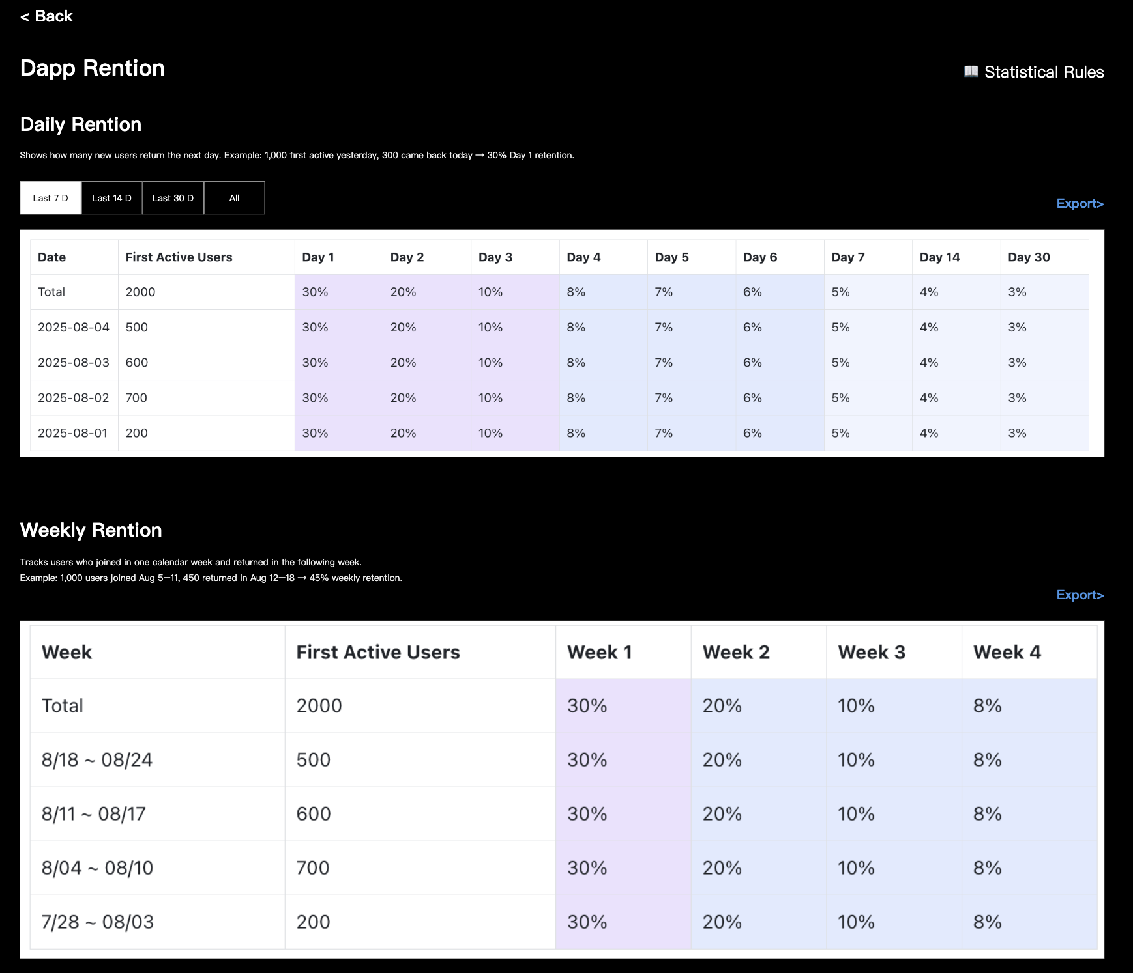

右上角是 📖 Statistical Rules, 点击后显示弹窗, 用来介绍统计规则的:

|  |  |
| --- | --- |
|  | **文案:**  **Retention Definition**  Retention measures how many new users come back and stay active after their first use of your dapp.  Here, **“use”** means a user’s **first website visit or first contract interaction**.  **How We Calculate**  We look at **users whose first activity happened in the selected time range**. If these users return and remain active in the following period, they are counted as retained.  **Example**  If 1,000 users had their first activity on Aug 1 and 300 returned on Aug 2, Day 1 retention = **30%**. |

**4.1 日留存率**

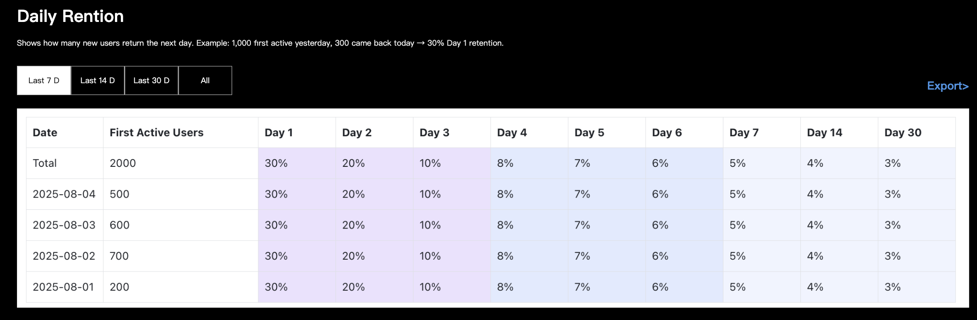

1. 文案: Shows how many new users return the next day. Example: 1,000 first active yesterday, 300 came back today → 30% Day 1 retention.
2. 左上角是时间筛选器:
3. 用于筛选出在该段时间内的首次活跃数据
4. 提供 Last 7/14/30D 和 all 时间筛选器 (Last 7D 代表过去7天)
5. 右上角是导出选项, 将表格里的数据导出成 csv 文件, 要把过去30天每一天的留存率数据都显示出来
6. 如果没有数据的情况下, 显示: Data for this period is still accumulating. No data available yet. 不显示导出按钮
7. 展示留存率的表格数据使用以下格式:
8. 第一行显示汇总值
9. First Active Users: 显示用户数
10. 日期按倒序排, 新的排前面
11. 留存率日期范围: Day 1~7、 Day 14、 Day 30 (这里不需要显示全部天数的留存率, 不然太多了)
12. 留存率单元格里显示向上取整后得出的百分比, 不需要保留小数点; 如果没有数据, 则显示为 -
13. 单元格背景颜色希望可以按照数值的大到小, 从深到浅显示

|  |  |  |  |  |  |  |  |  |  |  |
| --- | --- | --- | --- | --- | --- | --- | --- | --- | --- | --- |
| **Date** | **First Active Users** | **Day 1** | **Day 2** | **Day 3** | **Day 4** | **Day 5** | **Day 6** | **Day 7** | **Day 14** | **Day 30** |
| Total | 2000 | 30% | 20% | 10% | 8% | 7% | 6% | 5% | 4% | 3% |
| 2025-08-04 | 500 | 30% | 20% | 10% | 8% | 7% | 6% | 5% | 4% | 3% |
| 2025-08-03 | 600 | 30% | 20% | 10% | 8% | 7% | 6% | 5% | 4% | 3% |
| 2025-08-02 | 700 | 30% | 20% | 10% | 8% | 7% | 6% | 5% | 4% | 3% |
| 2025-08-01 | 200 | 30% | 20% | 10% | 8% | 7% | 6% | 5% | 4% | 3% |

**4.2 周留存率**

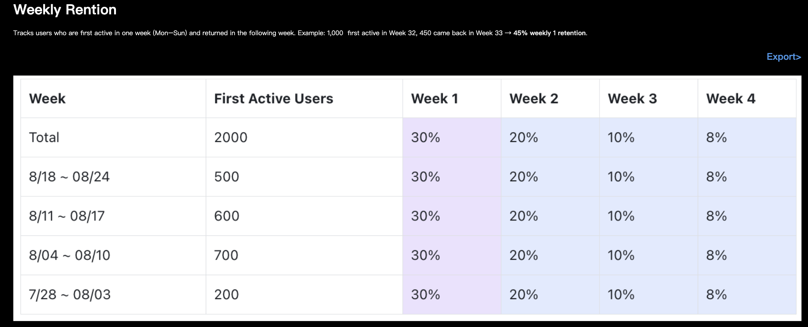

1. 文案: Tracks users who joined in one calendar week and returned in the following week. Example: 1,000 users joined Aug 4–10, 450 returned in Aug 11–17 → 45% Week 1 retention.
2. 右上角是导出选项, 将表格里的数据导出成 csv 文件
3. 展示留存率的表格数据使用以下格式:
4. 第一行显示汇总值
5. First Active Users: 显示用户数
6. 周按倒序排, 新的排前面
7. 留存率日期范围: Week1 ~4
8. 留存率单元格里显示向上取整后得出的百分比, 不需要保留小数点; 如果没有数据, 则显示为 -
9. 单元格背景颜色希望可以按照数值的大到小, 从深到浅显示

|  |  |  |  |  |  |
| --- | --- | --- | --- | --- | --- |
| **Week** | **First Active Users** | **Week 1** | **Week 2** | **Week 3** | **Week 4** |
| Total | 2000 | 30% | 20% | 10% | 8% |
| 8/18 ~ 08/24 | 500 | 30% | 20% | 10% | 8% |
| 8/11 ~ 08/17 | 600 | 30% | 20% | 10% | 8% |
| 8/04 ~ 08/10 | 700 | 30% | 20% | 10% | 8% |
| 7/28 ~ 08/03 | 200 | 30% | 20% | 10% | 8% |